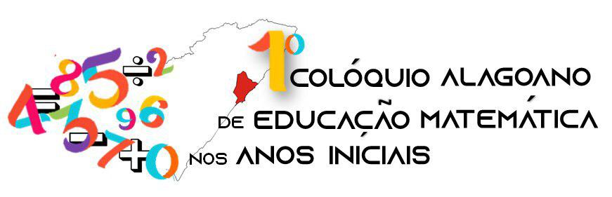
“Desafios da formação do pedagogo e
sua atuação nas aulas de Matemática”

O GRUPO OUTROS OLHARES PARA A MATEMÁTICA E A FORMAÇÃO CONTINUADA DE PROFESSORES NA EDUCAÇÃO INFANTIL

Priscila Domingues de Azevedo
Unidade de Atendimento à Criança – UAC/UFSCar
priazevedo.ufscar@gmail.com

Klinger Teodoro Ciríaco
Departamento de Teorias e Práticas Pedagógicas – DTPP/UFSCar
ciriacoklnger@gmail.com

Neste trabalho, objetivamos relatar dados de uma pesquisa em andamento financiada pelo Conselho Nacional de Desenvolvimento Científico e Tecnológico – CNPq – do Edital Universal 01/2016. Para este fim, o contexto de investigação se desenvolve no Grupo de Estudo e Pesquisa “Outros Olhares para a Matemática” - GEOOM da Universidade Federal de São Carlos – UFSCar, campus de São Carlos, que em 2020 completará dez anos de existência. Os encontros do grupo em questão ocorrem a partir da Atividade Curricular de Integração entre Ensino, Pesquisa e Extensão (ACIEPE), vinculada a Pró-reitoria de Extensão da UFSCar (ProEx), na qual licenciandos em Pedagogia e Matemática participam obtendo créditos de disciplina (nota e frequência) e professores da Educação Infantil recebem uma certificação de 60 horas semestralmente pela participação, uma vez que constitui-se como espaço de formação inicial e continuada de professores.
Frente ao trabalho que estamos realizando, pesquisadores e colaboradores investigam processos de formação continuada ocorridos no GEOOM. Em relação aos objetivos específicos, pretende-se: 1) identificar e analisar a produção, o reconhecimento e a ressignificação dos conhecimentos teóricos e metodológicos relacionados ao trabalho com a linguagem matemática na infância, que se revelam nas narrativas orais e escritas dos participantes do grupo; 2) analisar o planejamento, a execução e avaliação de vivências e projetos que envolvam o conhecimento matemático nas instituições de Educação Infantil de São Carlos/SP.
A questão que norteia a escrita deste resumo é: Quais as potencialidades formativas que as dinâmicas vivenciadas no grupo podem trazer para o desenvolvimento profissional dos envolvidos e que reflexos podem ser observados na prática pedagógica declarada com crianças pré-escolares (4 a 5 anos e 11 meses)?
Entendemos que a criança tem direito ao acesso às diferentes linguagens na Educação Infantil (EDWARDS; GANDINI; FORMAN, 1999), entre elas a linguagem matemática. Os números, controle de quantidades (MOURA, 1995), espaços, formas, grandezas, medidas (LORENZATO, 2006), probabilidade e estatística (LOPES, 2003) estão presentes a partir dos jogos, brincadeiras, histórias infantis, resolução de problemas não convencionais e projetos da turma.
Fundamentados em Fiorentini (2004), afirmamos, em concordância com o autor, que o desenvolvimento de Grupos de Estudo não ocorre espontaneamente e requer colaboração. Sua finalidade é criar uma cultura de análise das práticas pedagógicas, tendo em vista as transformações destas pelos professores, com a colaboração da universidade. O GEOOM tem sido, desde 2010, um espaço de formação de professores, que tem um olhar para a Educação Matemática na infância, mais especificamente para a Educação Infantil. Grupo esse que tem o propósito de promover o desenvolvimento profissional dos envolvidos a partir dos conhecimentos matemáticos e metodológicos que são produzidos, reconhecidos e ressignificados pelos participantes. Nossa proposta agora é elucidar os impactos na formação e na prática pedagógica declarada de professores da Educação Infantil, no período de 2018 a 2019 (3 semestres – 1º e 2º semestre de 2018 e 1º semestre de 2019), em um contexto colaborativo.
A pesquisa, de cunho qualitativo, evidenciou até o momento, quando da escrita deste texto, com base nas observações nos encontros e nos relatos de experiências dos participantes, no período circunscrito para coleta de dados, que o grupo elegeu como proposta de estudos duas temáticas: 1) projetos de trabalho e conhecimento matemático na Educação Infantil e; 2) jogos e brincadeiras. Embora as temáticas escolhidas para aprofundamento teórico-metodológico estiveram centralizadas nestes dois eixos, a dinâmica de apropriação das discussões coletivas possibilitaram a incorporação de novas leituras e diferentes referenciais teóricos. Como próxima etapa, foram selecionadas todas as professoras que atuam ou atuaram com crianças de 4 a 5 anos e 11 meses, que participaram do grupo no período de realização do estudo, para responderem um questionário com questões abertas que pretende coletar informações que visem responder aos indicadores de pesquisa, bem como os objetivos específicos apresentados no início deste resumo.
Em síntese, os resultados parciais apontam a importância da parceria universidade-escola; que o grupo de professores aprofundou suas concepções e conhecimentos matemáticos e adquiriu maior autonomia para o desenvolvimento de projetos pedagógicos quem envolvem a linguagem matemática, produzindo assim inovações curriculares que visam contribuir com a construção de conhecimentos novos, tanto no campo teórico quanto no campo metodológico sob o olhar da Educação Matemática na infância.

REFERÊNCIAS
EDWARDS, Carolyn; GANDINI, Lella; FORMAN, George. As cem linguagens da criança: a abordagem de Reggio Emilia na educação da primeira infância. Porto Alegre: Artmed, 1999.
FIORENTINI, Dario. Pesquisar práticas colaborativas ou pesquisar colaborativamente? In: BORBA, Marcelo de Carvalho; ARAÚJO, Jussara de Loiola (Org.). Pesquisa qualitativa em Educação Matemática. Belo Horizonte: Autêntica, 2004.
LOPES, Celi. Matemática em projetos: uma possibilidade. Campinas/SP: Graf. FE/UNICAMP; CEMPEM, 2003b.
LORENZATO, Sergio. Educação Infantil e percepção matemática. Campinas: Autores Associados, 2006.
MOURA, Manuel Oriosvaldo de. Controle da variação de quantidades: atividades de ensino. São Paulo: FEUSP, 1996.

Profa. Dra. Priscila D. Azevedo (Coord. Do projeto – UFSCar); Prof. Dr. Antonio Carlos de Souza (Unesp-Guaratinguetá); Profa. Dra. Cármen L. B. Passos (UFSCar); Profa. Dra. Ana Paula G. de Souza (UFSCar); Prof. Dr. Klinger Ciríaco (UFSCar); Profa. Dra. Celi Lopes (Univ. Cruzeiro do Sul); Profa. Dra. Regina Célia Grando (UFSC); Prof. Dr. César Leite (Unesp-Rio Claro); Profa. Esp. Maria Claudia Fragelli (UFSCar); Profa. Ms. Gabriella Pizzolante (UFSCar); Ms. Maria Jose da Silva Rocha (UFSCar); Letícia Guinato (Licencianda em Pedagogia/UFSCar); Profa. Esp. Ana Carolina Andricioli e Profa. Esp. Jussara Pessa (Professoras de Ed. Inf. Prefeitura Municipal de São Carlos).
O Grupo atua desde 2010, sem paradas, no entanto, essa pesquisa fará um recorte desse período.

